ISSN:2241-4878

Δρ. Στυλιανός Γ. Γώγος
Οικονομικός Αναλυτής
sgogos@eurobank.gr
Εμπόριο, τουρισμός και μεταποίηση αποτέλεσαν τους βασικούς μοχλούς ενίσχυσης της απασχόλησης το 2^{ο} τρίμηνο 2017 (+2,4%)

Σύμφωνα με την τριμηνιαία έρευνα εργατικού δυναμικού της ελληνικής στατιστικής αρχής (ΕΛΣΤΑΤ), το ποσοστό ανεργίας στην ελληνική οικονομία, δηλαδή ο λόγος των ανέργων ως προς το εργατικό δυναμικό, διαμορφώθηκε στο 21,1% (μη εποχικά διορθωμένα στοιχεία) το 2^{ο} τρίμηνο 2017 από 23,3% και 23,1% το 1^{ο} τρίμηνο 2017 και το 2^{ο} τρίμηνο 2016 αντίστοιχα. Σε όρους κινητού μέσου 4 τριμήνων, το ποσοστό ανεργίας ήταν 22,7% το 2^{ο} τρίμηνο 2017 από 23,2% το προηγούμενο τρίμηνο και 24,1% το 2^{ο} τρίμηνο του προηγούμενου έτους (βλέπε Σχήμα 1 Β).
Σχήμα 1: Ετήσια Μεταβολή της Απασχόλησης (15 ετών και άνω) στους Επί Μέρους Κλάδους της Οικονομίας το 2017 Q2 – Στατιστική Ταξινόμηση Οικον. Δραστηρ. NACE Rev. 2 (χιλιάδες άτομα) και Ποσοστό Ανεργίας (%)
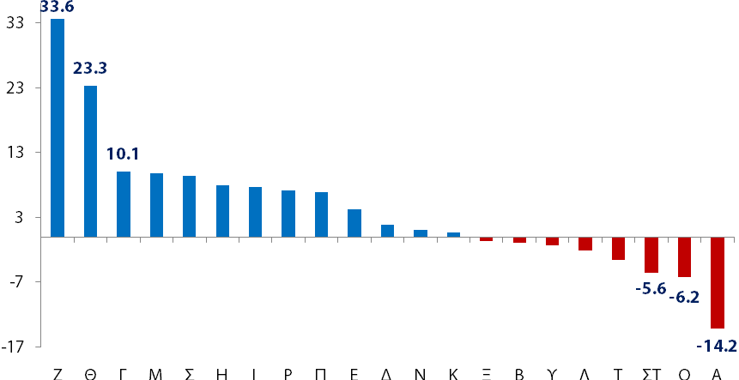
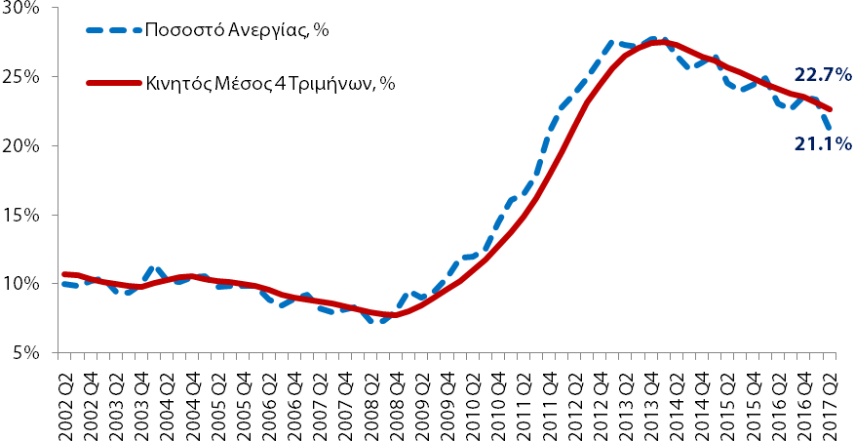
Πηγή: (α) Ελληνική Στατιστική Αρχή (ΕΛΣΤΑΤ), (β) Eurobank Research.
Σημείωση: (α) Α. γεωργία, δασοκομία και αλιεία, Β. ορυχεία και λατομεία, Γ. μεταποίηση, Δ. παροχή ηλεκτρικού ρεύματος, φυσικού αερίου, ατμού και κλιματισμού, Ε. παροχή νερού, επεξεργασία λυμάτων, διαχείριση αποβλήτων και δραστηριότητες εξυγίανσης, ΣΤ. κατασκευές, Ζ. χονδρικό και λιανικό εμπόριο, επισκευή μηχανοκίνητων οχημάτων και μοτοσικλετών, Η. μεταφορά και αποθήκευση, Θ. δραστηριότητες υπηρεσιών παροχής καταλύματος και εστίασης, Ι. ενημέρωση και επικοινωνία, Κ. χρηματοπιστωτικές και ασφαλιστικές δραστηριότητες, Λ. διαχείριση ακίνητης περιουσίας, Μ. επαγγελματικές, επιστημονικές και τεχνικές δραστηριότητες, Ν. διοικητικές και υποστηρικτικές δραστηριότητες, Ξ. δημόσια διοίκηση και άμυνα & υποχρεωτική κοινωνική ασφάλιση, Ο. εκπαίδευση, Π. δραστηριότητες ανθρώπινης υγείας και κοινωνικής μέριμνας, Ρ. τέχνες, διασκέδαση και ψυχαγωγία, Σ. άλλες δραστηριότητες παροχής υπηρεσιών, Τ. δραστηριότητες νοικοκυριών ως εργοδοτών και Υ. δραστηριότητες ετερόδικών οργανισμών και φορέων.

+123,7 χιλ άτομα

Α.

ΡΗΤΡΑ ΜΗ ΕΥΘΥΝΗΣ

Το παρόν εκδόθηκε από την Τράπεζα Eurobank Ergasias A.E ("Εurobank") και δεν επιτρέπεται να αναπαραχθεί, κατά οποιονδήποτε τρόπο, από τα πρόσωπα στα οποία αποστέλλεται. Οι πληροφορίες που παρέχονται δεν συνιστούν επενδυτική ή άλλη συμβουλή, δεν αποτελούν προσφορά αγοράς ή πώλησης ούτε πρόσκληση για υποβολή προσφορών αγοράς ή πώλησης ή εν γένει προσφορά ή πρόσκληση για κατάρτιση συναλλαγών επί των χρηματοπιστωτικών μέσων που αναφέρονται. Οι επενδύσεις που αναλύονται μπορεί να είναι ακατάλληλες για επενδυτές με κριτήρια του συγκεκριμένους επενδυτικούς στόχους τους, τις ανάγκες τους, την επενδυτική εμπειρία τους και την οικονομική κατάστασή τους. Οι πληροφορίες που περιέχονται προέρχονται από πηγές που θεωρούνται αξιόπιστες αλλά δεν έχουν επαληθευθεί από την Eurobank. Οι απόψεις που διατυπώνονται ενδέχεται να μη συμπίπτουν με αυτές οποιουδήποτε μέλους της Eurobank. Καμία δήλωση ή διαβεβαίωση (ρητή ή σιωπηρή) δεν δίδεται όσον αφορά την ακρίβεια, πληρότητα, ορθότητα ή καταλληλότητα των πληροφοριών ή απόψεων, οι οποίες μπορεί να αλλάξουν χωρίς προειδοποίηση. Καμία απολύτως ευθύνη, με οποιονδήποτε τρόπο και αν δημιουργείται, δεν αναλαμβάνεται από την ούτε βαρύνει τη Eurobank ή τα μέλη του Διοικητικού Συμβουλίου της ή τα στελέχη της ή τους υπαλλήλους της όσον αφορά το περιεχόμενο του παρόντος. Οι πληροφορίες που περιλαμβάνονται στο παρόν δεν καταρτίζονται ή εγκρίνονται από την Εurobank και εκφράζουν αποκλειστικά τις απόψεις του συντάκτη τους και δε δεσμεύουν ούτε αντιπροσωπεύουν τις απόψεις και τη θέση της Eurobank.

Β.

-34,6 χιλ άτομα

+88,8 χιλ άτομα

Ο αριθμός των απασχολούμενων ενισχύθηκε σε ετήσια βάση κατά 2,4% ή 88,8 χιλ άτομα το 2^{ο} τρίμηνο 2017. Ο εν λόγω ρυθμός μεταβολής ήταν ο υψηλότερος που έχει καταγραφεί τα 5 τελευταία τρίμηνα και ο 13^{ος} στη σειρά με θετικό πρόσημο (2014Q2-2017Q2: μέση ετήσια μεταβολή 1,7%). Ποια ήταν η συνεισφορά των επί μέρους τομέων οικονομικής δραστηριότητας στην ετήσια μεταβολή της απασχόλησης το 2^{ο} τρίμηνο 2017; Όπως παρουσιάζεται στο Σχήμα 1 Α, οι τομείς με την υψηλότερη θετική συμβολή ήταν: χονδρικό και λιανικό εμπόριο, επισκευή μηχανοκίνητων οχημάτων και μοτοσικλετών (ετήσια μεταβολή 5,2% ή 33,6 χιλ άτομα), δραστηριότητες υπηρεσιών παροχής καταλύματος και εστίασης (6,6% ή 23,3 χιλ άτομα), μεταποίηση (2,9% ή 10,1 χιλ άτομα) και άλλες δραστηριότητες παροχής υπηρεσιών (14,4% ή 9,4 χιλ άτομα). Στην αντίθετη κατεύθυνση (αρνητική συμβολή) κινήθηκαν οι κατηγορίες της γεωργίας, δασοκομίας και αλιείας (-3,0% ή -14,2 χιλ άτομα), της εκπαίδευσης (-2,1% ή -6,2 χιλ άτομα) και των κατασκευών (-3,6% ή -5,6 χιλ άτομα).
Σχήμα 2: Ποσοστό Μακροχρόνια Ανέργων, Κινητός Μέσος 4 Τριμήνων (%)
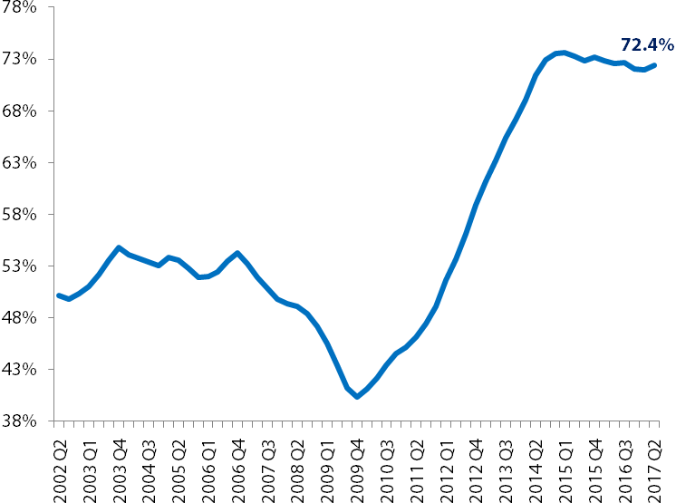
Πηγή: (α) Ελληνική Στατιστική Αρχή (ΕΛΣΤΑΤ), (β) Eurobank Research.

Σχήμα 3: Πραγματική Παραγωγικότητα της Εργασίας, Ετήσια Ποσοστιαία Μεταβολή (%)
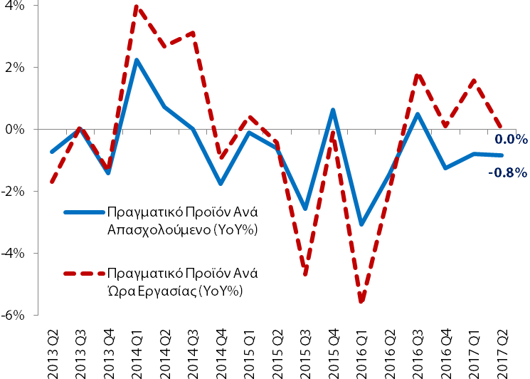
Πηγή: (α) Ελληνική Στατιστική Αρχή (ΕΛΣΤΑΤ), (β) Eurobank Research.
Όπως έχουμε τονίσει σε παλαιότερα τεύχη του δελτίου 7ημέρες ΟΙΚΟΝΟΜΙΑ, δεν αρκεί μόνο η αύξηση της απασχόλησης για να εισέλθει η ελληνική οικονομία σε ένα μονοπάτι ανάκαμψης. Απαιτείται και η ταυτόχρονη ενίσχυση της παραγωγικότητας της εργασίας. Σύμφωνα με τα στοιχεία της Eurostat, η ετήσια μεταβολή του πραγματικού προϊόντος ανά ώρα εργασίας (ανά απασχολούμενο) ήταν 0,0% (-0,8%) το 2^{ο} τρίμηνο 2017 (βλέπε Σχήμα 3). Ένα χαρακτηριστικό της ελληνικής αγοράς εργασίας που δύναται να αποτελέσει ανασταλτικό παράγοντα για την αύξηση της παραγωγικότητας της εργασίας στο μέλλον είναι το πολύ υψηλό ποσοστό των μακροχρόνια ανέργων (βλέπε Σχήμα 2).
To έλλειμμα του εμπορικού ισοζυγίου παρουσίασε ετήσια διεύρυνση κατά -€84,3 εκατ. (τρέχουσες τιμές) τον Ιούλιο 2017. Οι εξαγωγές εμπορευμάτων αυξήθηκαν σε ετήσια βάση κατά 6,5% ή 146,9 εκατ. και τα αντίστοιχα μεγέθη για τις εισαγωγές ήταν 6,3% ή €231,2 εκατ.
Σύμφωνα με τα στοιχεία εμπορευματικών συναλλαγών της ελληνικής στατιστικής αρχής (ΕΛΣΤΑΤ), οι εξαγωγές αγαθών σημείωσαν θετική ετήσια μεταβολή για 12^{ο} συνεχή μήνα τον Ιούλιο 2017 (μέση ετήσια μεταβολή 12,6%). Διαμορφώθηκαν στα €2.410,9 εκατ. παρουσιάζοντας αύξηση 6,5% ή €146,9 εκατ. Η εν λόγω μεταβολή προήλθε κυρίως από την ενίσχυση των εξαγωγών πετρελαιοειδών αγαθών (24,1% ή €138,9 εκατ.) και ακολούθησε με αρκετά μικρότερη συμβολή ή κατηγορία των εκτός πετρελαιοειδών και πλοίων (1,1% ή €18,9 εκατ.). Οι εξαγωγές πλοίων είχαν αρνητική συνεισφορά καταγράφοντας πτώση -75,2% ή -€10,9 εκατ. Σημειώνουμε ότι βάσει της βαρύτητας που έχουν οι τρεις επί μέρους κατηγορίες αγαθών στο σύνολο των εξαγωγών, η συνεισφορά τους στην ετήσια ποσοστιαία μεταβολή των εξαγωγών (Ιούλιος 2017) είχε ως εξής: πετρελαιοειδή 6,1 ποσοστιαίες μονάδες (ΠΜ) + εκτός πετρελαιοειδών και πλοίων (Ε Π&Π) 0,8 ΠΜ + Πλοίων -0,5 ΠΜ = 6,5%.
Σχήμα 4: Εμπορικό Ισοζύγιο (Εξαγωγές Μείον Εισαγωγές), Τρέχουσες Τιμές, Ετήσια Μεταβολή (εκατ. €)
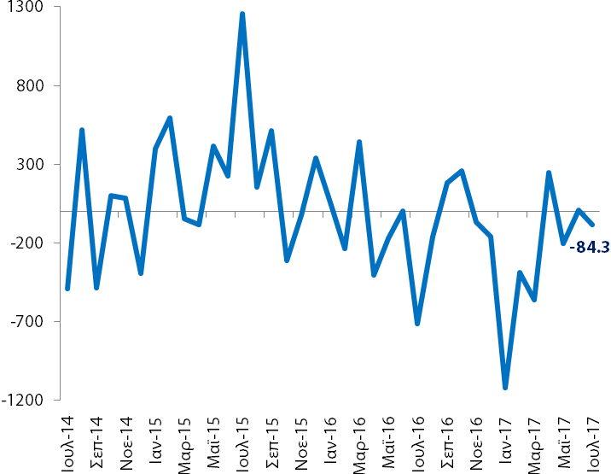
Πηγή: (α) Ελληνική Στατιστική Αρχή (ΕΛΣΤΑΤ), (β) Eurobank Research.
Για τον ίδιο μήνα, ήτοι Ιούλιος 2017, οι εισαγωγές εμπορευμάτων παρουσίασαν ετήσια ενίσχυση 6,3% ή €231,3 εκατ. Η κατηγορία των Ε Π&Π είχε την υψηλότερη θετική συνεισφορά παρουσιάζοντας άνοδο 6,7% ή €188,5 εκατ. Ακολούθησαν οι κατηγορίες των πετρελαιοειδών με αύξηση 13,3% ή €104,7 εκατ. και των πλοίων με πτώση -83,8% ή -€61,9 εκατ. Η συνεισφορά των τριών επί μέρους κατηγοριών εμπορευμάτων στην ετήσια ποσοστιαία μεταβολή των εισαγωγών είχε ως ακολούθως: E Π&Π 5,1 ΠΜ + πετρελαιοειδή 2,8 ΠΜ + πλοία -1,7 ΠΜ = 6,3%
Βάσει των προαναφερθέντων μεταβολών, το έλλειμμα του εμπορικού ισοζυγίου διαμορφώθηκε στα -€1.513,7 εκατ. από -1.429,4 εκατ. τον Ιούλιο 2016 (πτώση του ισοζυγίου κατά -€84,3 εκατ., βλέπε Σχήμα 4).
Τέλος, για το σύνολο του 7μήνου Ιανουαρίου – Ιουλίου 2017 οι εξαγωγές εμπορευμάτων ενισχύθηκαν σε ετήσια βάση κατά 16,5% ή €2.357,3 εκατ. και το αντίστοιχο μέγεθος για τις εισαγωγές ήταν 17,6% ή €4.462,3 εκατ. Το εμπορικό ισοζύγιο παρουσίασε πτώση -2.105,0.
Ο πληθωρισμός κατέγραψε επιβράδυνση τον Αύγουστο 2017. Η ετήσια μεταβολή του εθνικού δείκτη τιμών καταναλωτή (ΔΤΚ) διαμορφώθηκε στο 0,9% από 1,0% τον προηγούμενο μήνα. Τα αντίστοιχα μεγέθη για τον εναρμονισμένο ΔΤΚ (ΕνΔΤΚ) ήταν 0,6% και 0,9%.
Σχήμα 5: Εθνικός Δείκτης Τιμών Καταναλωτή (ΔΤΚ) και Εθνικός ΔΤΚ - Πυρήνας (ετήσια % μεταβολή)
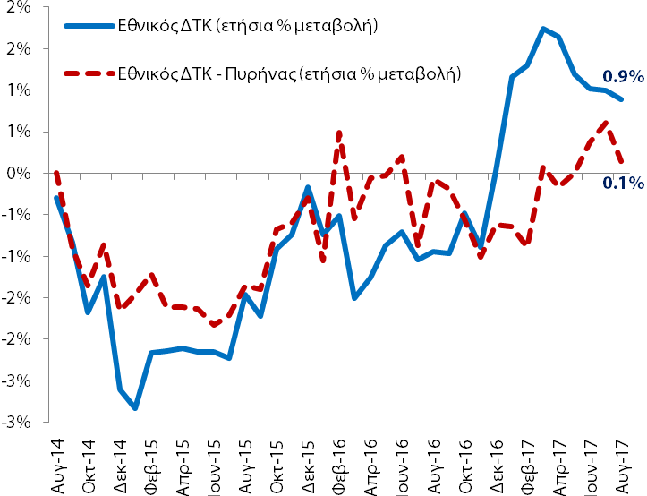
Πηγή: (α) Ελληνική Στατιστική Αρχή (ΕΛΣΤΑΤ), (β) Eurobank Research.

Σχήμα 6: Εναρμονισμένος Δείκτης Τιμών Καταναλωτή (ΕνΔΤΚ) και ΕνΔΤΚ με Σταθερούς Φόρους (ετήσια % μεταβολή)
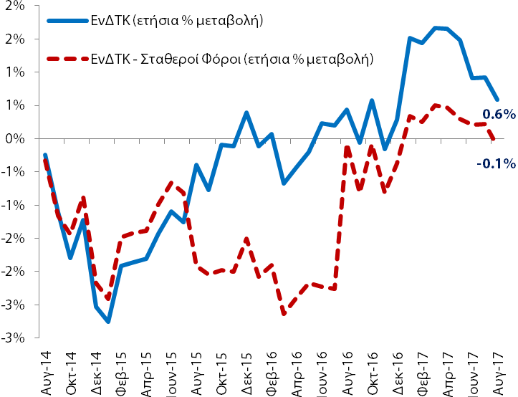
Πηγή: (α) Ελληνική Στατιστική Αρχή (ΕΛΣΤΑΤ), (β) Eurobank Research.
Ο δείκτης βιομηχανικής παραγωγής παρουσίασε θετική ετήσια μεταβολή για 16^{ο} συνεχή μήνα τον Ιούλιο 2017 (1,6% από 1,9% τον Ιούνιο 2017). Σε όρους μηνιαίας μεταβολής καταγράφηκε συρρίκνωση -0,7% (ο 5^{ος} μήνας τους τελευταίους 6 με αρνητικό πρόσημο).
Σχήμα 7: Δείκτης Βιομηχανικής Παραγωγής (ετήσια και μηνιαία % μεταβολή)
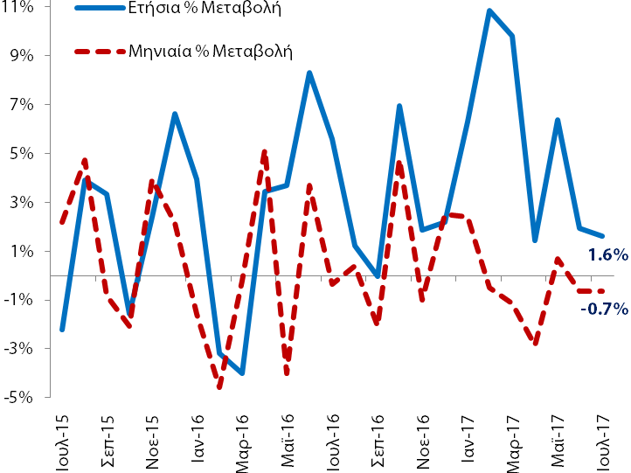
Πηγή: (α) Ελληνική Στατιστική Αρχή (ΕΛΣΤΑΤ), (β) Eurobank Research.

Πίνακας Α1: Βασικά Μακροοικονομικά Μεγέθη της Ελληνικής Οικονομίας
Πραγματικό Ακαθάριστο Εγχώριο Προϊόν (εποχικά διορθωμένα στοιχεία)
Το 2^{ο} τρίμηνο (2017) η ετήσια % μεταβολή του πραγματικού ΑΕΠ ήταν +0,8% (+0,4% (2017Q1) και -0,5% (2016Q2)). Η αντίστοιχη τριμηνιαία % μεταβολή ήταν +0,5% (+0,5% (2017Q1) και +0,1% (2016Q2)). |  | Βασικά Στατιστικά Στοιχεία  Πραγμ. ΑΕΠ Δ (ετήσια, %)  Περίοδος: 1996Q1–2017Q2  Στοιχεία: τριμηνιαία  Μέσος Όρος: +0,8%  Διάμεσος: +2,3%  Μέγιστο: +6,8% (2003Q4)  Ελάχιστο: -10,2% (2011Q1)  Σημείωση: Δ = μεταβολή  Δημοσίευση: 1/9/2017 (προσωρινά στοιχεία)  Επομ. δημ.: 14/11/2017 (εκτιμήσεις), 4/12/2017 (προσωρινά στοιχεία)
1997Q2-2017Q2 | 2014Q2–2017Q2
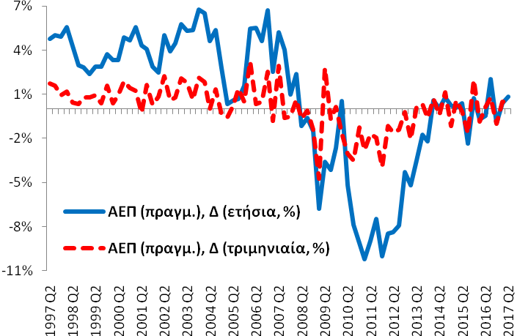 | 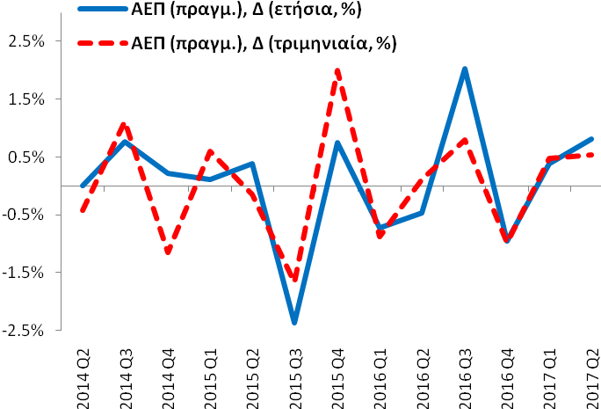
Ποσοστό Ανεργίας (εποχικά διορθωμένα στοιχεία)
Τον Ιούνιο (2017) το ποσοστό ανεργίας διαμορφώθηκε στο 21,2% (21,5% (5/2017) και 23,5% (6/2016)) και η αντίστοιχη ετήσια μεταβολή ήταν -2,3 ΠΜ (-2,1 ΠΜ (5/2017) και -1,5 ΠΜ (6/2016)). Ο αριθμός των απασχολούμενων ανήλθε στα 3.775,9 χιλ άτομα (3.759,1 χιλ (5/2017) και 3.688,8 χιλ (6/2016)) και των ανέργων στα 1.017,1 χιλ άτομα (1.031,0 χιλ (5/2017) και 1.133,1 χιλ (6/2016)). |  | Βασικά Στατιστικά Στοιχεία  Ποσοστό Ανεργίας, %  Περίοδος: 1/2004-6/2017  Στοιχεία: μηνιαία  Μέσος Όρος: 16,6%  Διάμεσος: 13,6%  Μέγιστο: 27,9% (7/2013)  Ελάχιστο: 7,3% (5/2008)  Σημείωση: Δ = μεταβολή,  ΑΑ = αριστερός άξονας,  ΔΑ = δεξιός άξονας,  ΠΜ = ποσοστ. μοναδ.  Δημοσίευση: 7/9/2017  Επομ. δημ.: 5/10/2017
6/2008–6/2017 | 6/2014–6/2017
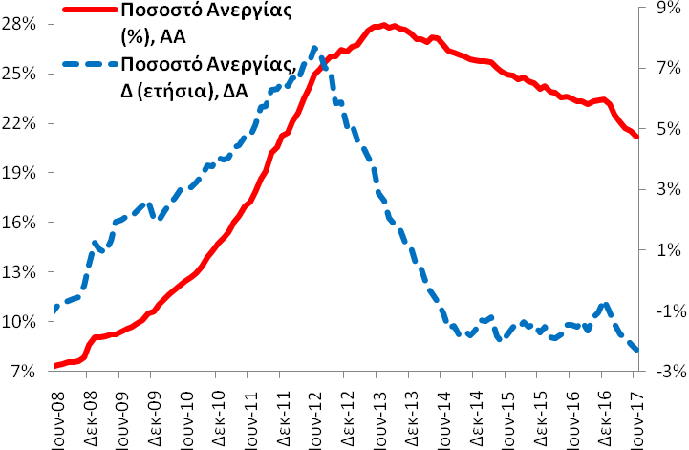 | 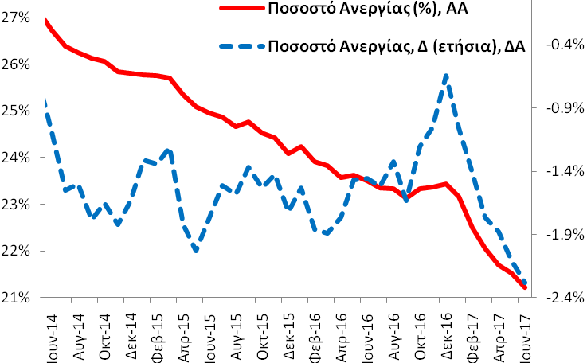
Εναρμονισμένος ΔΤΚ και Εθνικός ΔΤΚ
Τον Αύγουστο (2017) η ετήσια % μεταβολή του ΕνΔΤΚ ήταν +0,6% (+0,9% (7/2017) και 0,4% (8/2016)) και η αντίστοιχη μέση ετήσια μεταβολή ήταν +0,9% (+0,9% (7/2017) και -0,1% (8/2016)). Για τον ίδιο μήνα η ετήσια % μεταβολή του Εθνικού ΔΤΚ ήταν +0,9% (+1,0% (7/2017) και -0,9% (8/2016)) και η αντίστοιχη μέση ετήσια μεταβολή ήταν +0,6% (+0,5% (7/2017) και -0,9% (8/2016)). |  | Βασικά Στατιστικά Στοιχεία  ΕνΔΤΚ, Δ (ετήσια, %)  Περίοδος: 1/1997-8/2017  Στοιχεία: μηνιαία  Μέσος Όρος: 2,5%  Διάμεσος: 3,0%  Μέγιστο: 6,6% (1/1997)  Ελάχιστο: -2,9% (11/2013)  Σημείωση: Δ = μεταβολή  Δημοσίευση: 8/9/2017  Επομ. δημ.: 10/10/2017
8/2002–8/2017 | 8/2014–8/2017
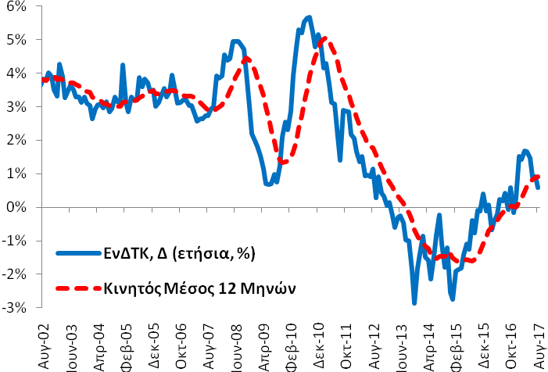 | 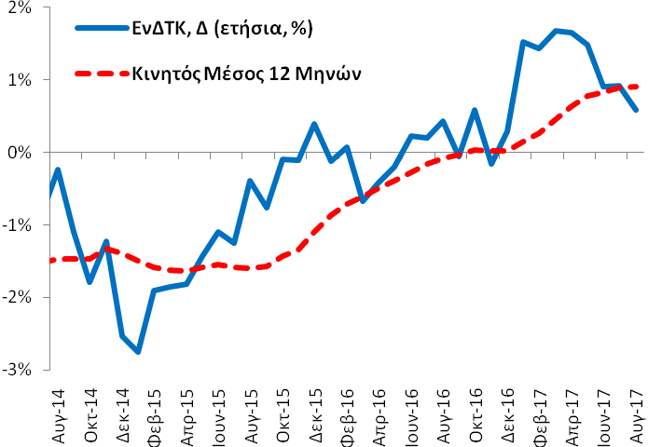
Πηγή: (α) Ελληνική Στατιστική Αρχή (ΕΛ.ΣΤΑΤ.), (β) Eurobank Research.

Πίνακας Α2: Εξωτερικός Τομέας (άθροισμα περιόδου 12 μηνών)
Συγκεντρωτικά Ισοζύγια (6/2014 - 6/2017) | Επί μέρους Ισοζύγια (6/2014 - 6/2017) |  | Δημοσίευση: 21/8/2017
Αγαθών (καυσίμων, πλοίων, χωρίς καύσιμα και πλοία) |  |  | - Το διάστημα Ιουλίου 2016 - Ιουνίου 2017 το ισοζύγιο τρεχουσών συναλλαγών διαμορφώθηκε στα -1,1 δις ευρώ (6/2016-5/2017: -1,1 δις ευρώ και 7/2015-6/2016: +1,2 δις ευρώ).  - Το διάστημα Ιουλίου 2016 - Ιουνίου 2017 το ισοζύγιο αγαθών διαμορφώθηκε στα -17,5 δις ευρώ (6/2016-5/2017: -17,5 δις ευρώ και 7/2015-6/2016: -15,9 δις ευρώ).
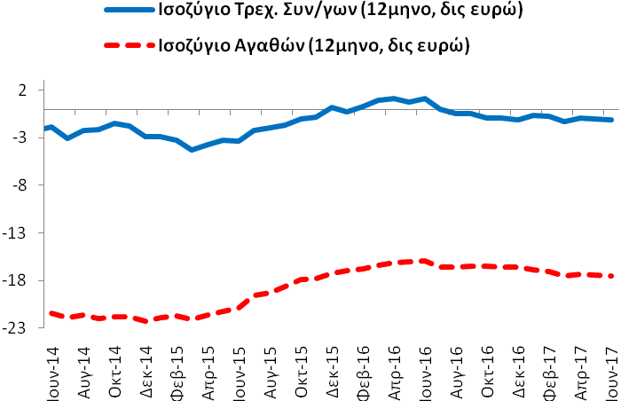 | 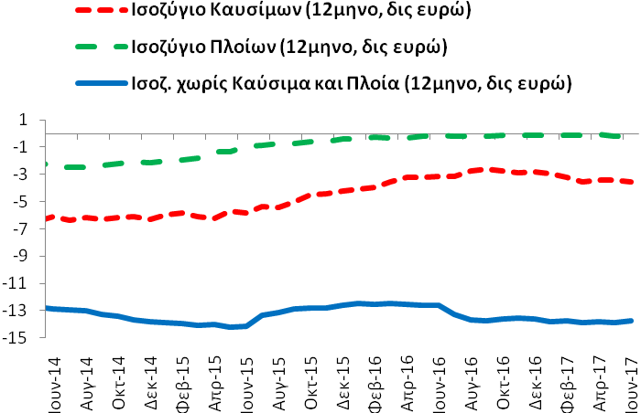
Υπηρεσιών (ταξιδιωτικό, μεταφορών και λοιπών υπηρεσιών) |  |  | - Το διάστημα Ιουλίου 2016 - Ιουνίου 2017 το ισοζύγιο υπηρεσιών διαμορφώθηκε στα +16,1 δις ευρώ (6/2016-5/2017: +15,8 δις ευρώ και 7/2015-6/2016: +15,4 δις ευρώ).  - Το διάστημα Ιουλίου 2016 - Ιουνίου 2017 το ταξιδιωτικό ισοζύγιο διαμορφώθηκε στα +11,5 δις ευρώ (6/2016-5/2017: +11,2 δις ευρώ και 7/2015-6/2016: +11,8 δις ευρώ).
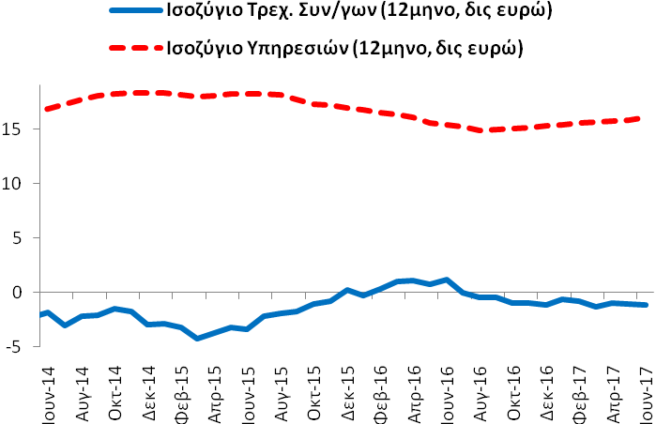 | 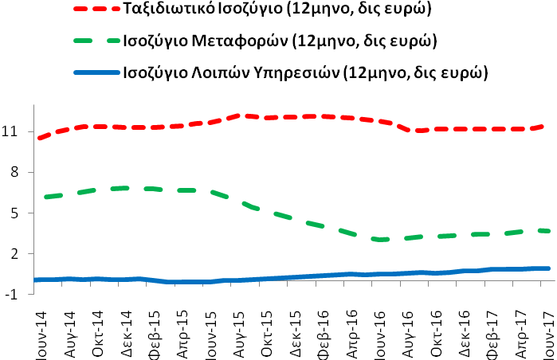
Πρωτογενών Εισοδημάτων (αμοιβ. & μισθ., τόκων, μερισμ. & κερδ. και λοιπ. πρωτογ. εισοδ.) |  |  | - Το διάστημα Ιουλίου 2016 - Ιουνίου 2017 το ισοζύγιο πρωτογενών εισοδημάτων διαμορφώθηκε στα +0,9 δις ευρώ (6/2016-5/2017: +1,0 δις ευρώ και 7/2015-6/2016: +1,8 δις ευρώ).  - Το διάστημα Ιουλίου 2016 - Ιουνίου 2017 το ισοζύγιο τόκων, μερισμάτων και κερδών διαμορφώθηκε στα -1,4 δις ευρώ (6/2016-5/2017: -1,6 δις ευρώ και 7/2015-6/2016: -1,2 δις ευρώ).
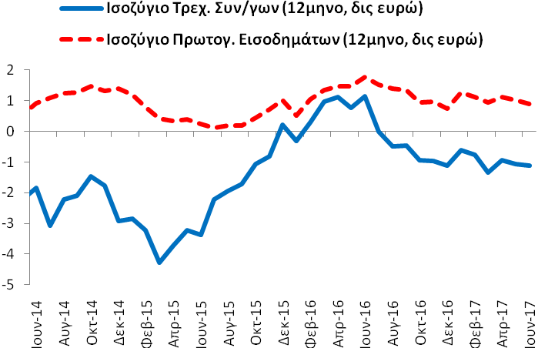 | 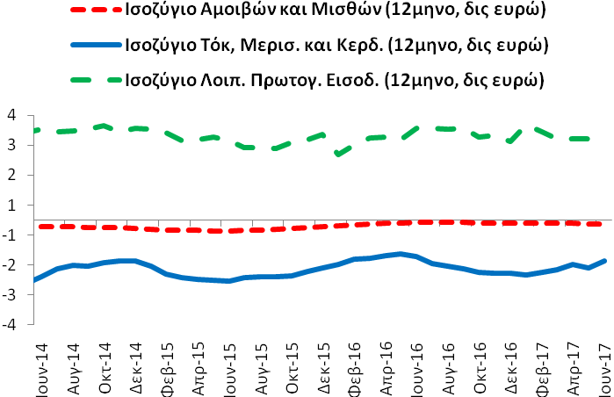
Δευτερογενών Εισοδημάτων (γενικής κυβέρνησης και λοιπών τομέων) |  |  | - Το διάστημα Ιουλίου 2016 - Ιουνίου 2017 το ισοζύγιο δευτερογενών εισοδημάτων διαμορφώθηκε στα -0,6 δις ευρώ (6/2016-5/2017: -0,4 δις ευρώ και 7/2015-6/2016: -0,1 δις ευρώ).  - Το διάστημα Ιουλίου 2016 - Ιουνίου 2017 το ισοζύγιο γενικής κυβέρνησης διαμορφώθηκε στα -0,9 δις ευρώ (6/2016-5/2017: -0,7 δις ευρώ και 7/2015-6/2016: -0,3 δις ευρώ).
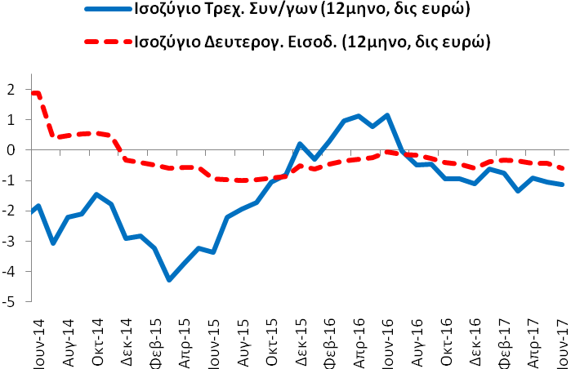 | 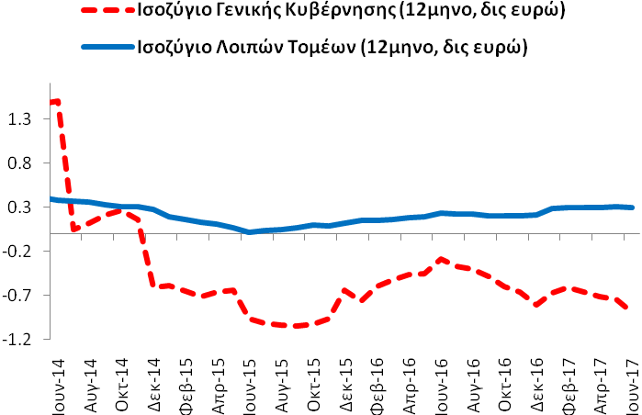
Πηγή: (α) Τράπεζα της Ελλάδος (ΤτΕ), (β) Eurobank Research. |  | Επόμενη δημοσίευση: 20/9/2017

Πίνακας Α3: Χρηματοδότηση της Ελληνικής Οικονομίας από εγχώρια ΝΧΙ εκτός της ΤτΕ
Συνολική Περίοδος: 7/2005-7/2017 | Υποπερίοδος: 7/2014–7/2017 |  | Δημοσίευση: 28/8/2017
Γενικό Σύνολο (υπόλοιπα) |  |  | - Τον Ιούλιο (2017) το γενικό σύνολο της χρηματοδότησης ανήλθε στα 206,4 δις ευρώ (6/2017: 208,2 δις ευρώ και 7/2016: 223,3 δις ευρώ).  - Η ετήσια ποσοστιαία μεταβολή ήταν της τάξης του -7,6% (6/2017: -6,9% και 7/2016: -2,4%).
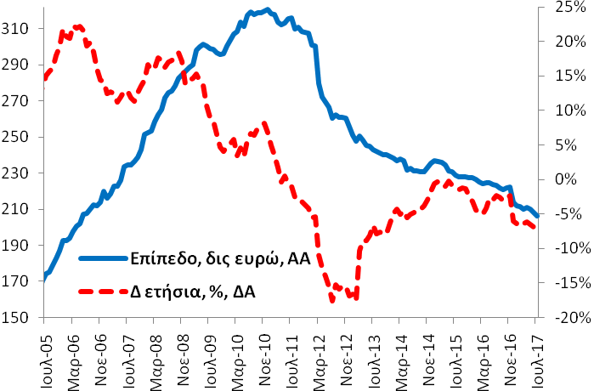 | 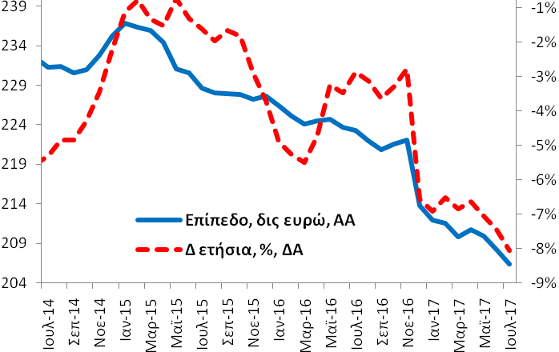
Γενική Κυβέρνηση (υπόλοιπα) |  |  | - Τον Ιούλιο (2017) η χρηματοδότηση της γενικής κυβέρνησης ανήλθε στα 17,6 δις ευρώ (6/2017: 17,8 δις ευρώ και 7/2016: 22,3 δις ευρώ).  - Η ετήσια ποσοστιαία μεταβολή ήταν της τάξης του -21,1% (6/2017: -19,6% και 7/2016: +0,2%).
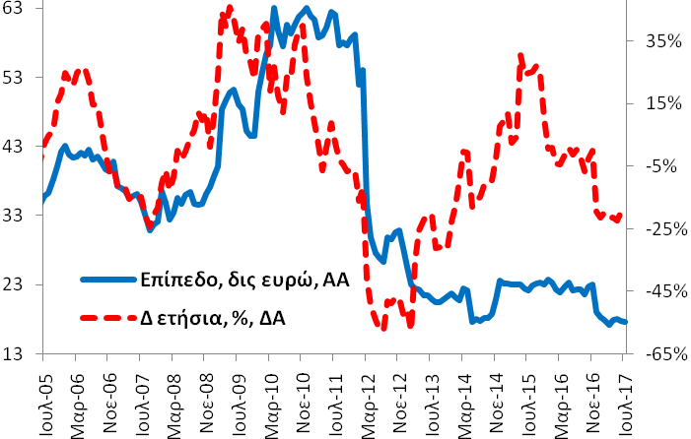 | 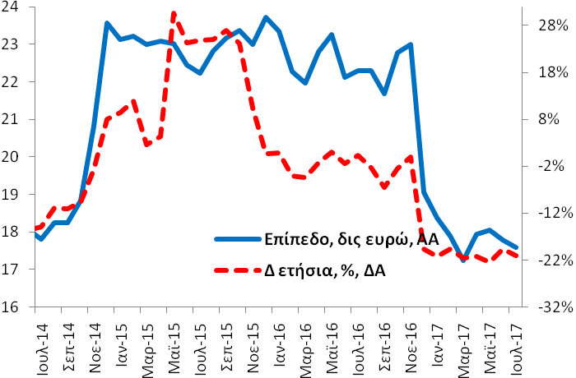
Ιδιωτικές Επιχειρήσεις (υπόλοιπα) |  |  | - Τον Ιούλιο (2017) η χρηματοδότηση των ιδιωτικών επιχειρήσεων ανήλθε στα 91,0 δις ευρώ (6/2017: 92,1 δις ευρώ και 7/2016: 95,7 δις ευρώ).  - Η ετήσια ποσοστιαία μεταβολή ήταν της τάξης του -4,8% (6/2017: -4,1% και 7/2016: -1,8%).
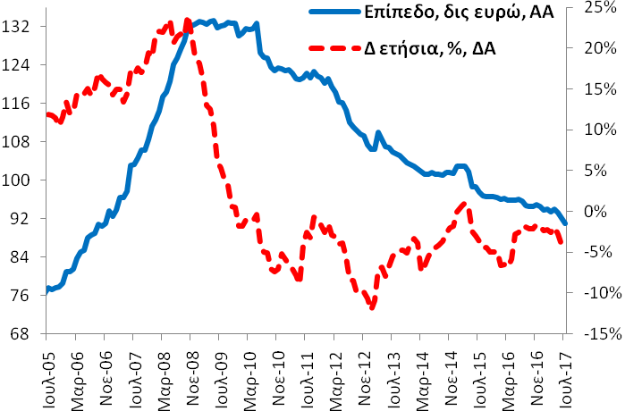 | 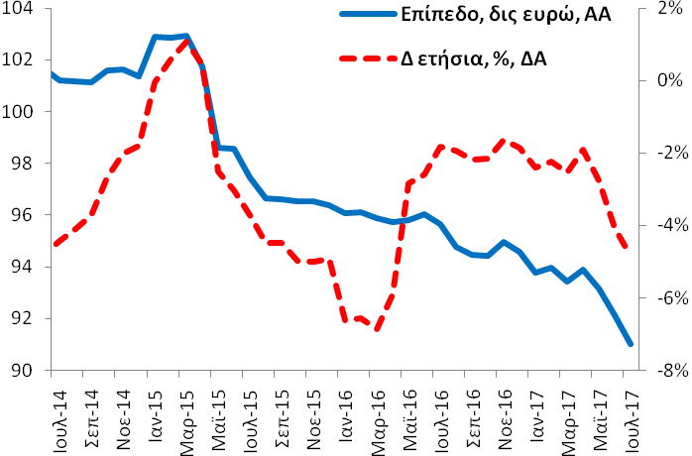
Ιδιώτες και Ιδιωτικά μη Κερδοσκοπικά Ιδρύματα (υπόλοιπα) |  |  | - Τον Ιούλιο (2017) η χρηματοδότηση των ιδιωτών και των ΙΜΚΙ ανήλθε στα 84,7 δις ευρώ (6/2017: 85,2 δις ευρώ και 7/2016: 92,1 δις ευρώ).  - Η ετήσια ποσοστιαία μεταβολή ήταν της τάξης του -8,0% (6/2017: -7,7% και 7/2016: -3,6%).  Σημείωση: από τον Δεκέμβριο 2016 το ταμείο παρακαταθηκών και δανείων δεν λογίζεται ως ΝΧΙ.
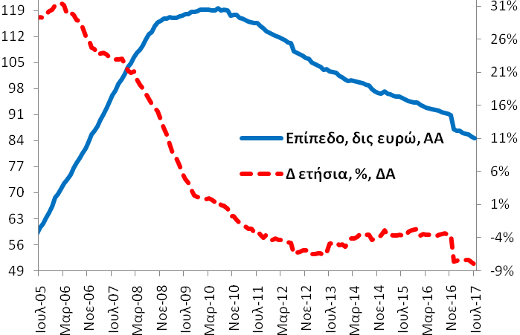 | 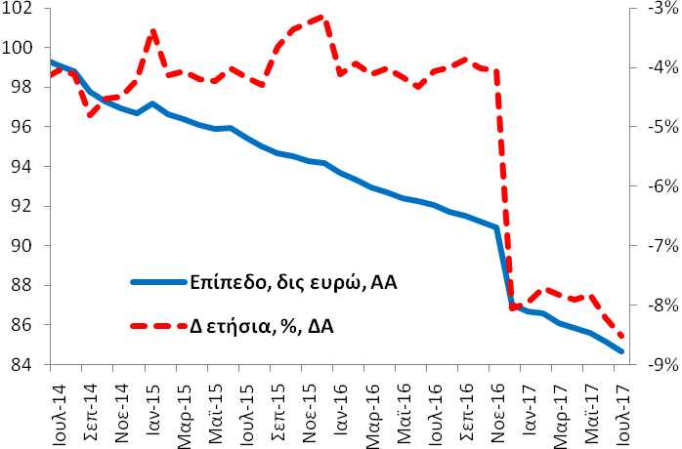
Πηγή: (α) Τράπεζα της Ελλάδος (ΤτΕ), (β) Eurobank Research. |  | Επόμενη Δημοσίευση: 27/9/2017

Πίνακας Α4: Καταθέσεις και Ρέπος των μη ΝΧΙ στα Εγχώρια ΝΧΙ εκτός της ΤτΕ
Συνολική Περίοδος: 7/2005-7/2017 | Υποπερίοδος: 7/2014–7/2017 |  | Δημοσίευση: 28/8/2017
Γενικό Σύνολο (υπόλοιπα) |  |  | - Τον Ιούλιο (2017) το γενικό σύνολο (κάτοικοι εσωτερικού, λοιπών χωρών ευρωζώνης και μη κάτοικοι ζώνης ευρώ) των καταθέσεων (και ρέπος) ανήλθε στα 155,2 δις ευρώ (6/2017: 156,3 δις ευρώ και 7/2016: 157,2 δις ευρώ).  - Η ετήσια ποσοστιαία μεταβολή ήταν της τάξης του -1,3% (6/2017: +1,4% και 7/2016: -0,4%).
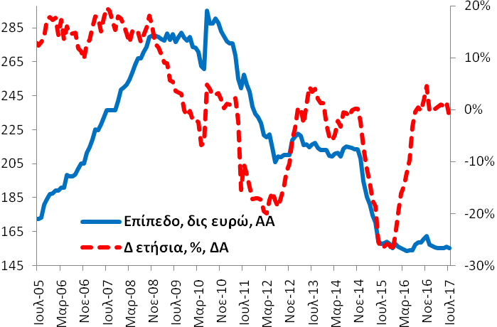 | 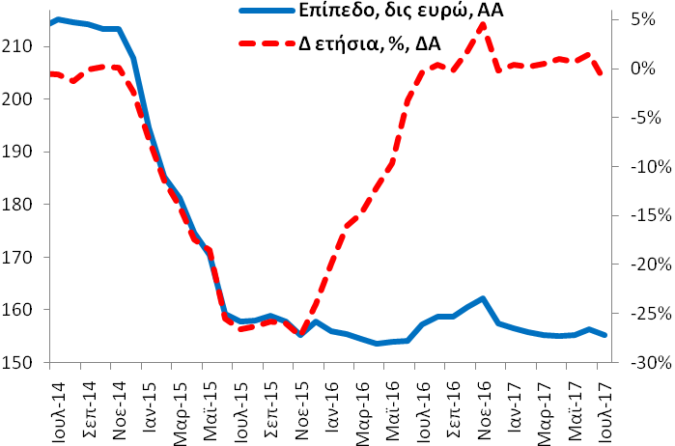
Γενική Κυβέρνηση (υπόλοιπα) |  |  | - Τον Ιούλιο (2017) οι καταθέσεις (και ρέπος) της γενικής κυβέρνησης ανήλθαν στα 10,4 δις ευρώ (6/2017: 10,4 δις ευρώ και 7/2016: 10,6 δις ευρώ).  - Η ετήσια ποσοστιαία μεταβολή ήταν της τάξης του -1,5% (6/2017: +10,2% και 7/2016: +28,6%).
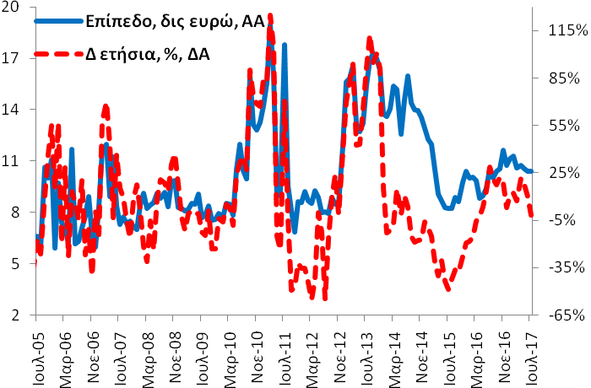 | 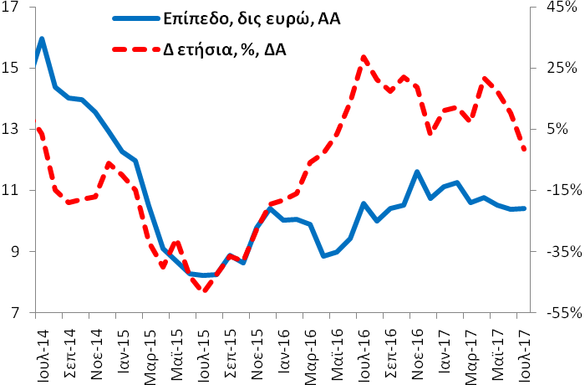
Ιδιωτικές Επιχειρήσεις (υπόλοιπα) |  |  | - Τον Ιούλιο (2017) οι καταθέσεις (και ρέπος) των ιδιωτικών επιχειρήσεων (ασφαλιστικές, λοιπά χρηματοπιστωτικά ιδρύματα και μη χρηματοπιστωτικές) ανήλθαν στα 21,4 δις ευρώ (6/2017: 20,9 δις ευρώ και 7/2016: 20,6 δις ευρώ).  - Η ετήσια ποσοστιαία μεταβολή ήταν της τάξης του +4,0% (6/2017: -0,3% και 7/2016: +14,9%).
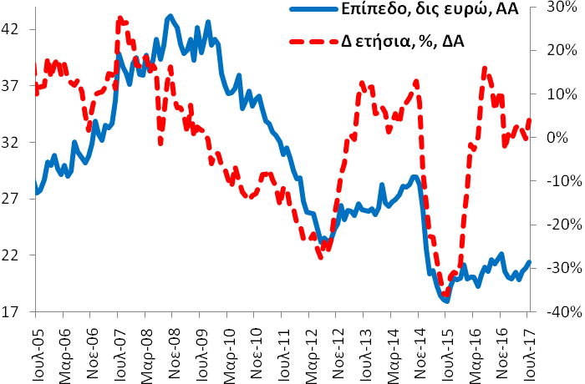 | 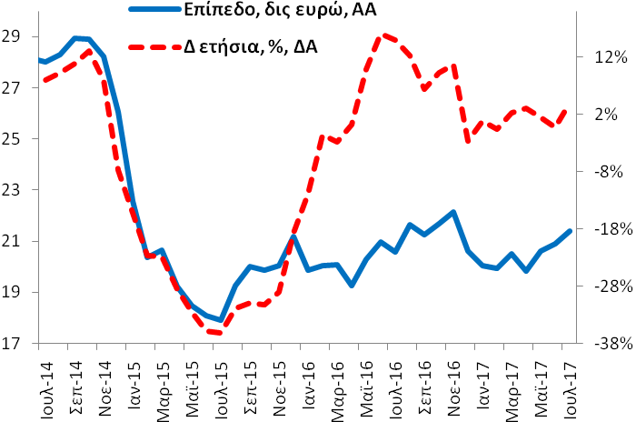
Νοικοκυριά και Ιδιωτικά μη Κερδοσκοπικά Ιδρύματα (υπόλοιπα) |  |  | - Τον Ιούλιο (2017) οι καταθέσεις (και ρέπος) των νοικοκυριών και ΙΜΚΙ ανήλθαν στα 99,8 δις ευρώ (6/2017: 99,5 δις ευρώ και 7/2016: 102,0 δις ευρώ).  - Η ετήσια ποσοστιαία μεταβολή ήταν της τάξης του -2,1% (6/2017: -2,2% και 7/2016: -0,9%).  Σημείωση: από τον Δεκέμβριο 2016 το ταμείο παρακαταθηκών και δανείων δεν λογίζεται ως ΝΧΙ και οι καταθέσεις του ΤΕΚΕ μεταφέρονται στη Γεν. Κυβερν.
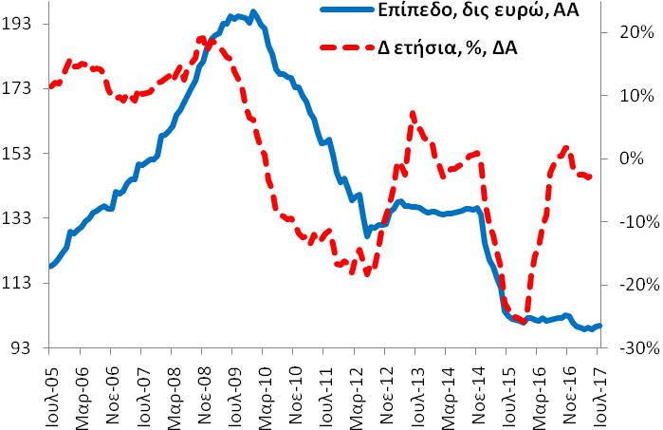 | 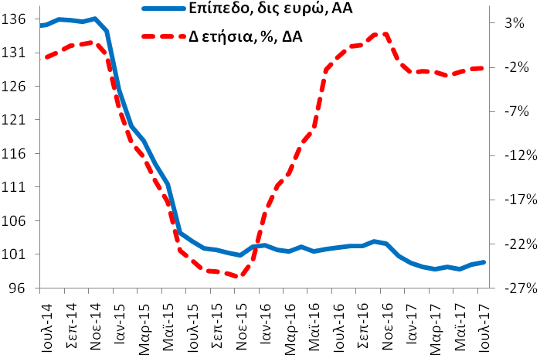
Πηγή: (α) Τράπεζα της Ελλάδος (ΤτΕ), (β) Eurobank Research. |  | Επόμενη Δημοσίευση: 27/9/2017

Πίνακας Α5: Δείκτες Οικονομικού Κλίματος - Εμπιστοσύνης, Ελλάδα και Ευρωζώνη
Συνολική Περίοδος: 8/2002-8/2017 | Υποπερίοδος: 8/2014–8/2017 |  | Δημοσίευση: 30/8/2017
Οικονομικό Κλίμα – Συγκεντρωτικός Δείκτης Εμπιστοσύνης |  |  | - Τον Αύγουστο (2017) ο δείκτης οικονομικού κλίματος (99,0 μονάδες δείκτη (ΜΔ)) βελτιώθηκε κατά +0,8 ΜΔ σε σχέση με τον Ιούλιο (2017) και βελτιώθηκε κατά +6,0 ΜΔ σε σχέση με τον αντίστοιχο μήνα του προηγούμενου έτους.
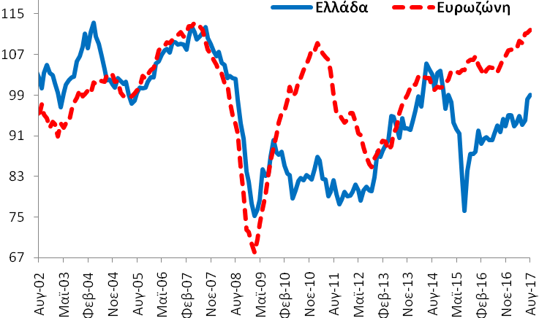 | 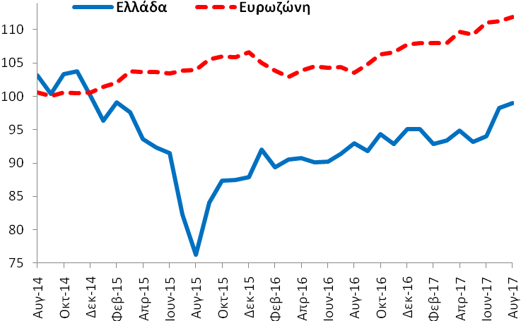
Βιομηχανία (Στάθμιση: 40%) |  |  | - Τον Αύγουστο (2017) ο δείκτης εμπιστοσύνης στη βιομηχανία (-3,7 ΜΔ) επιδεινώθηκε κατά -1,0 ΜΔ σε σχέση με τον Ιούλιο (2017) και βελτιώθηκε κατά +1,4 ΜΔ σε σχέση με τον αντίστοιχο μήνα του προηγούμενου έτους.
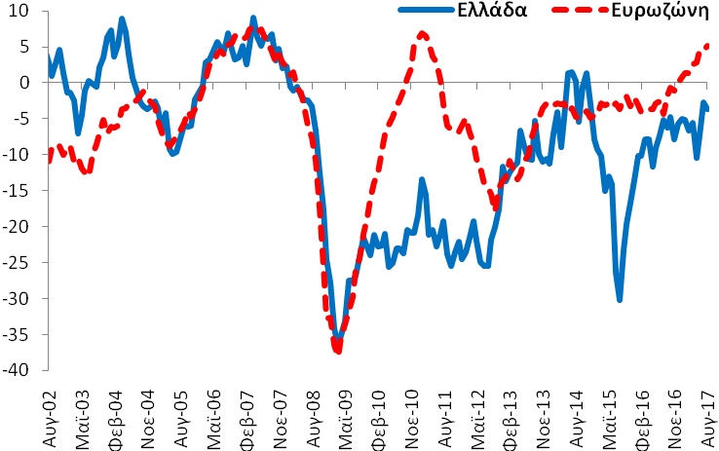 | 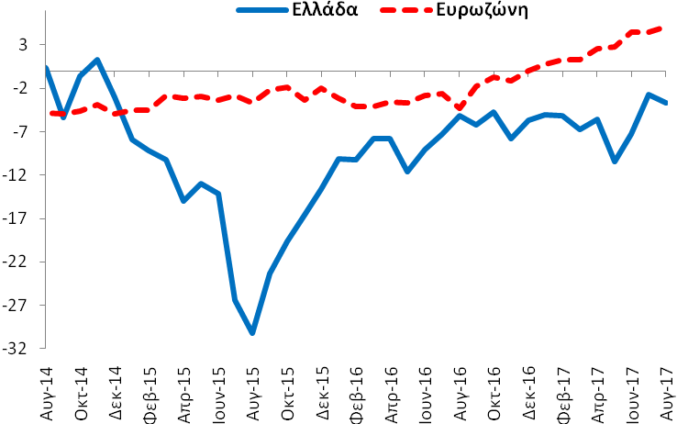
Υπηρεσίες (Στάθμιση: 30%) |  |  | - Τον Αύγουστο (2017) ο δείκτης εμπιστοσύνης στις υπηρεσίες (22,9 ΜΔ) βελτιώθηκε κατά 5,5 ΜΔ σε σχέση με τον Ιούλιο (2017) και βελτιώθηκε κατά +26,9 ΜΔ σε σχέση με τον αντίστοιχο μήνα του προηγούμενου έτους.
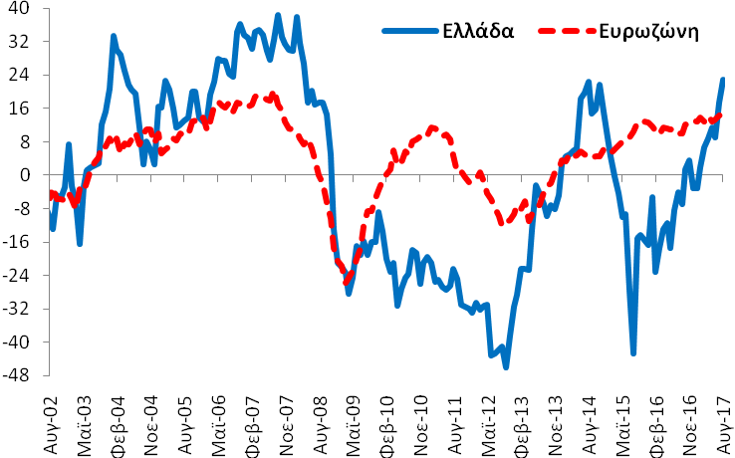 | 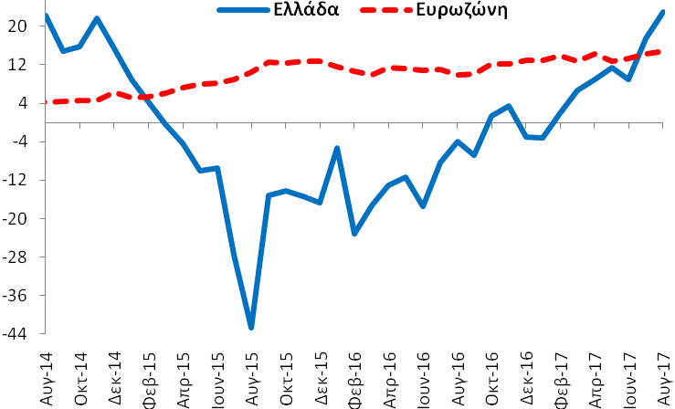
Καταναλωτές (Στάθμιση: 20%) |  |  | - Τον Αύγουστο (2017) ο δείκτης εμπιστοσύνης καταναλωτή (-57,0 ΜΔ) βελτιώθηκε κατά +4,5 ΜΔ σε σχέση με τον Ιούλιο (2017) και βελτιώθηκε κατά +13,1 ΜΔ σε σχέση με τον αντίστοιχο μήνα του προηγούμενου έτους.
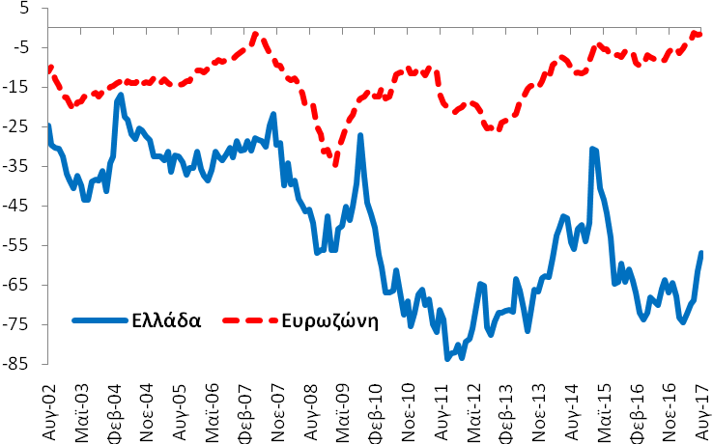 | 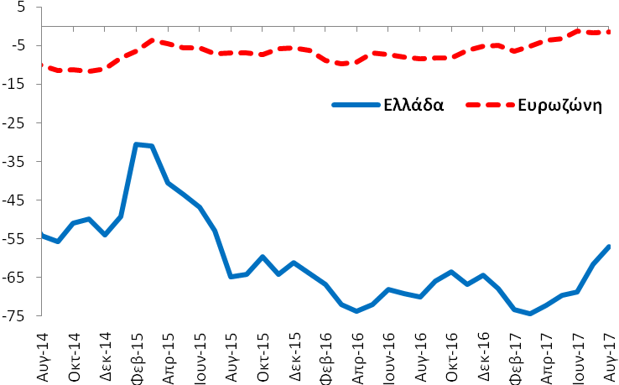
Λιανικό Εμπόριο (Στάθμιση: 5%) |  |  | - Τον Αύγουστο (2017) ο δείκτης εμπιστοσύνης στο λιανικό εμπόριο (-3,6 ΜΔ) επιδεινώθηκε κατά -2,3 ΜΔ σε σχέση με τον Ιούλιο (2017) και επιδεινώθηκε κατά -12,9 ΜΔ σε σχέση με τον αντίστοιχο μήνα του προηγούμενου έτους.
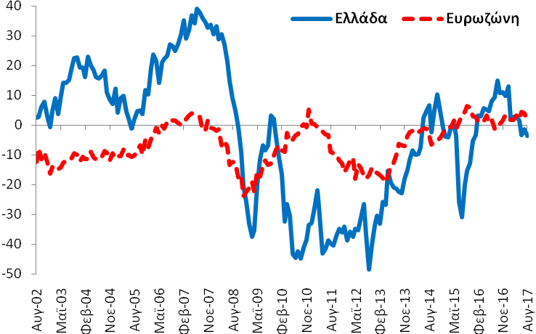 | 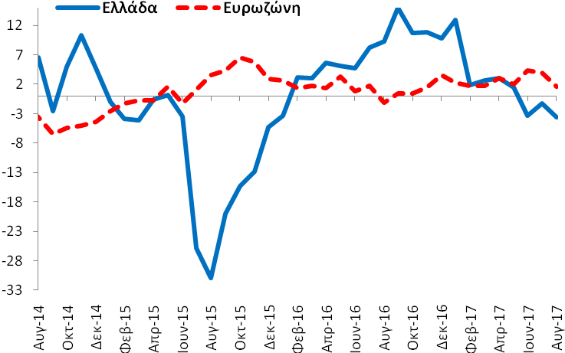
Κατασκευές (Στάθμιση: 5%) |  |  | - Τον Αύγουστο (2017) ο δείκτης εμπιστοσύνης στις κατασκευές (-49,2 ΜΔ) επιδεινώθηκε κατά -9,5 ΜΔ σε σχέση με τον Ιούλιο (2017) και βελτιώθηκε κατά +3,3 ΜΔ σε σχέση με τον αντίστοιχο μήνα του προηγούμενου έτους.
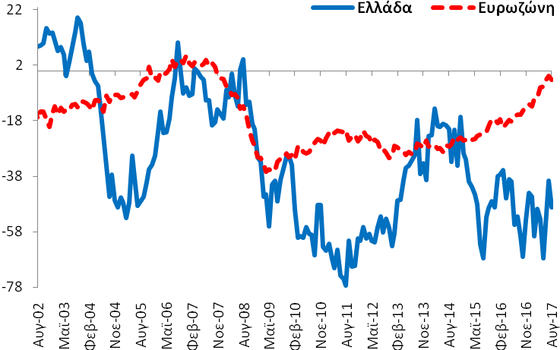 | 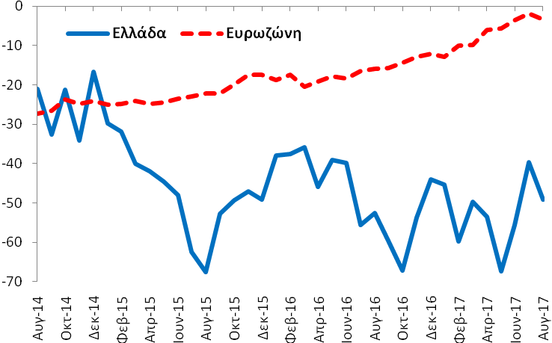
Πηγή: (α) Ευρωπαϊκή Επιτροπή (European Commission), (β) Eurobank Research. |  | Επόμενη δημοσίευση: 28/9/2017

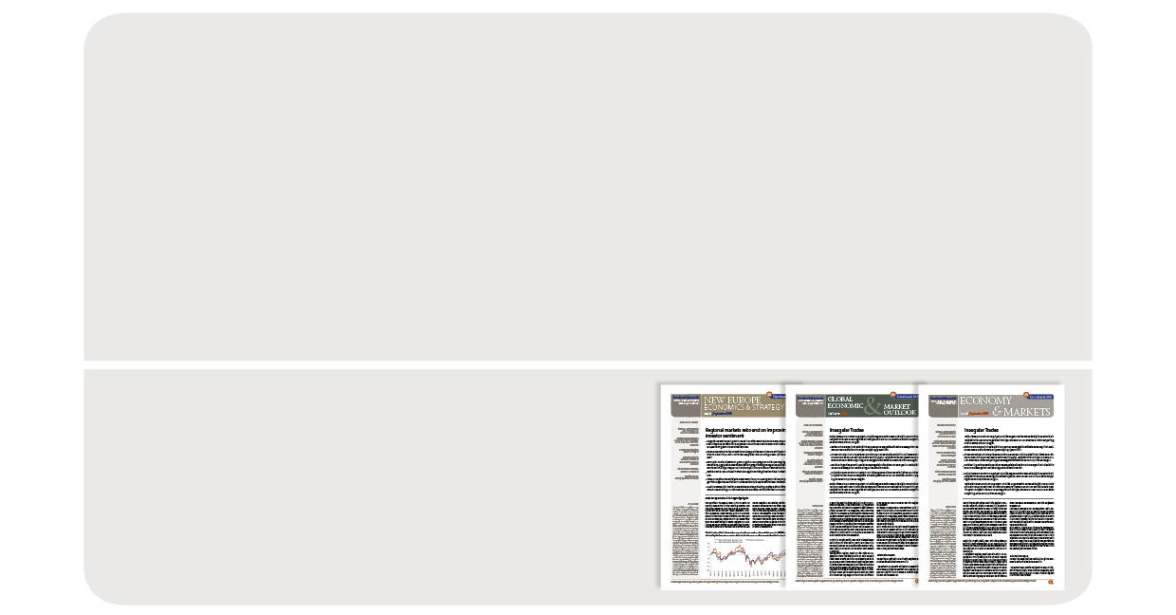

Τομέας Οικονομικής Ανάλυσης
& Έρευνας Διεθνών Κεφαλαιαγορών

Δρ. Πλάτων Μονοκρούσος
Επικεφαλής Οικονομολόγος Ομίλου Eurobank

Δρ. Τάσος Αναστασάτος
Αναπληρωτής Επικεφαλής Οικονομολόγος Ομίλου Eurobank

Ιωάννης Γκιώνης: Ερευνητής Οικονομολόγος
Δρ. Στυλιανός Γώγος: Οικονομικός Αναλυτής
Άννα Δημητριάδου: Οικονομική Αναλύτρια
Όλγα Κοσμά: Ερευνήτρια Οικονομολόγος
Παρασκευή Πετροπούλου: Οικονομική Αναλύτρια G10
Δρ. Θεόδωρος Σταματίου: Ανώτερος Οικονομολόγος
Ευαγγελία Τσιαμπάου: Οικονομική Αναλύτρια
Γαλάτεια Φωκά: Ερευνήτρια Οικονομολόγος
Άννα Μαρία Παπουτσάκη

Eurobank Οικονομικές Μελέτες
Περισσότερες εκδόσεις μας διαθέσιμες στο http://www.eurobank.gr/research
•Daily Overview of Global markets & the SEE Region: Ημερήσια επισκόπηση με τις βασικές μακροοικονομικές εξελίξεις στην αγορά της Ελλάδας και τις παγκόσμιες αγορές
•Greece Macro Monitor: Περιοδική έκδοση για τις τελευταίες οικονομικές εξελίξεις της αγοράς της Ελλάδας
•Regional Economics & Market Strategy Monthly: Μηνιαία έκδοση για την οικονομία και τις εξελίξεις της αγοράς ανά περιοχή
•Global Economy & Markets Monthly: Μηνιαία ανασκόπηση της διεθνούς οικονομίας και των χρηματοπιστωτικών αγορών

Εγγραφείτε ηλεκτρονικά στο: http://www.eurobank.gr/research
Ακολουθήστε μας στο twitter: http://twitter.com/Eurobank_Group

Eurobank Ergasias SA, 8 Othonos Str., 10557 Athens, tel: +30 210 33 37 000, fax: +30 210 33 37 190, contact email: Research@eurobank.gr

Ο αριθμός των ανέργων μειώθηκε κατά -8,6% ή -95,5 χιλ άτομα. Τα αντίστοιχα μεγέθη για το εργατικό δυναμικό ήταν -0,1% ή -6,7 χιλ άτομα.
Η συνεισφορά των επί μέρους κατηγοριών εμπορευμάτων στην ετήσια ποσοστιαία μεταβολή των εξαγωγών είχε ως εξής: πετρελαιοειδή 11,5 ΠΜ + Ε Π&Π 5,2 ΠΜ + πλοία -0,2 ΠΜ = 16,5%. Τα αντίστοιχα μεγέθη για τις εισαγωγές ήταν πετρελαιοειδή 8,6 ΠΜ + Ε Π&Π 5,1 ΠΜ + πλοία 4,0 ΠΜ = 17,6%.

